Verkeersbesluit opheffen algemene gehandicaptenparkeerplaats in de Moesstraat t.h.v. huisnummer 34 - Groningen
Kenmerk: 10228371

Bevoegdheid
Op grond van artikel 18, eerste lid, sub d, van de Wegenverkeerswet 1994 (WVW) is het college van burgemeester en wethouders bevoegd tot het nemen van verkeersbesluiten.

Grondslag
Op grond van artikel 15, eerste lid, van de WVW moet een verkeersbesluit worden genomen voor de plaatsing of verwijdering van de in artikel 12 van het Besluit administratieve bepalingen inzake het wegverkeer (BABW) genoemde verkeerstekens, alsmede voor onderborden voor zover daardoor een gebod of verbod ontstaat of wordt gewijzigd.

Adviezen
Conform artikel 24 BABW hebben wij advies gevraagd aan de Politie Eenheid Noord-Nederland, district Groningen, basisteams Groningen - stad. De politie heeft positief geadviseerd op de hieronder beschreven verkeersmaatregel.

Motivering
Aan de Moesstraat, ter hoogte van huisnummer 34 te Groningen, is op dit moment een gehandicaptenparkeerplaats gelegen. Deze is in het verleden aangelegd ten behoeve van de apotheek die hier voorheen gevestigd was. Deze apotheek is inmiddels verdwenen en de behoefte aan een gehandicaptenparkeerplaats is afgenomen. Daarnaast is de parkeerdruk in de Moesstraat hoog. Door het opheffen van de gehandicaptenparkeerplaats zal er meer ruimte ontstaan voor het regulier parkeren en zal de parkeerdruk iets omlaag gaan.

Gelet op artikel 2 van de Wegenverkeerswet strekt de maatregel tot lid 1, sub c (het in stand houden van de weg en het waarborgen van de bruikbaarheid daarvan).

Voor dit verkeersbesluit is geen akoestisch onderzoek noodzakelijk, als bedoeld in artikel 5.78j van het Besluit kwaliteit leefomgeving (BKL).

Besluit
Wij besluiten op grond van bovenvermelde overwegingen tot het verwijderen van bord E6 uit bijlage 1 van het RVV 1990 aan de Moesstraat t.p.v. huisnummer 34.

Situatieschets:
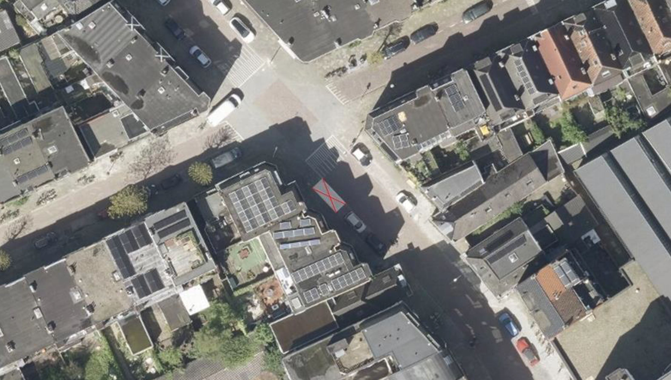

Bezwaar
Als u het niet eens bent met dit besluit, dan kunt u daar schriftelijk bezwaar tegen maken. Hoe dit moet, kunt u lezen op https://gemeente.groningen.nl/bezwaar-maken. Als u dit wilt, kunt u de informatie van de website ook schriftelijk ontvangen. Belt u dan met de afdeling Juridische Zaken, telefoon (050) 367 74 83.

Vermeld in uw bezwaarschrift in elk geval:
- uw naam, adres en bij voorkeur uw telefoonnummer
- de datum waarop u het bezwaar indient
- het besluit waartegen u bezwaar maakt (stuur zo mogelijk een kopie van het besluit mee)
- waarom u het niet eens bent met het besluit
- uw handtekening.

Let op: het bezwaarschrift moet u indienen binnen zes weken na de dagtekening van dit besluit. Dat is de datum die u bovenaan dit besluit vindt.

Heeft u meer tijd nodig? Dan kunt u een voorlopig bezwaarschrift indienen. In dit bezwaarschrift geeft u aan dat u het niet eens bent met het besluit. Later legt u uit waarom u het er niet mee eens bent. U krijgt daarvoor extra tijd van de gemeente.

Stuur uw bezwaarschrift naar:
Het college van burgemeester en wethouders
Postbus 30026
9700 RM Groningen

Met vriendelijke groet,
burgemeester en wethouders van Groningen,
namens hen de directeur Stadsontwikkeling,
namens deze,

teamleider Ruimtelijk Beleid en Ontwerp

